Instructivo y Compromisos para el Retiro de Medicamentos
Estimado(a) paciente:
Gracias por inscribirse en nuestro sistema de retiro de medicamentos mediante casilleros inteligentes. A continuación, detallamos las instrucciones, compromisos y pasos necesarios para garantizar un uso adecuado del servicio:
Confirmación de Inscripción
Si esta es su primera inscripción, será contactado (a) telefónicamente para informarle si su receta cumple con los criterios de inclusión para el uso del sistema de casilleros inteligentes.
Instrucciones de Retiro
- Una vez cargado su paquete en el casillero, recibirá un código de acceso por WhatsApp y SMS.
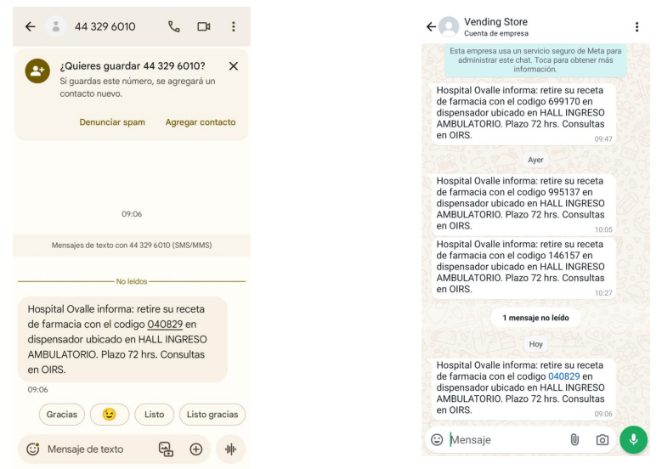

- Diríjase al casillero inteligente ubicado en el Hospital Provincial de Ovalle. En la pantalla del dispensador, ingrese el código recibido.

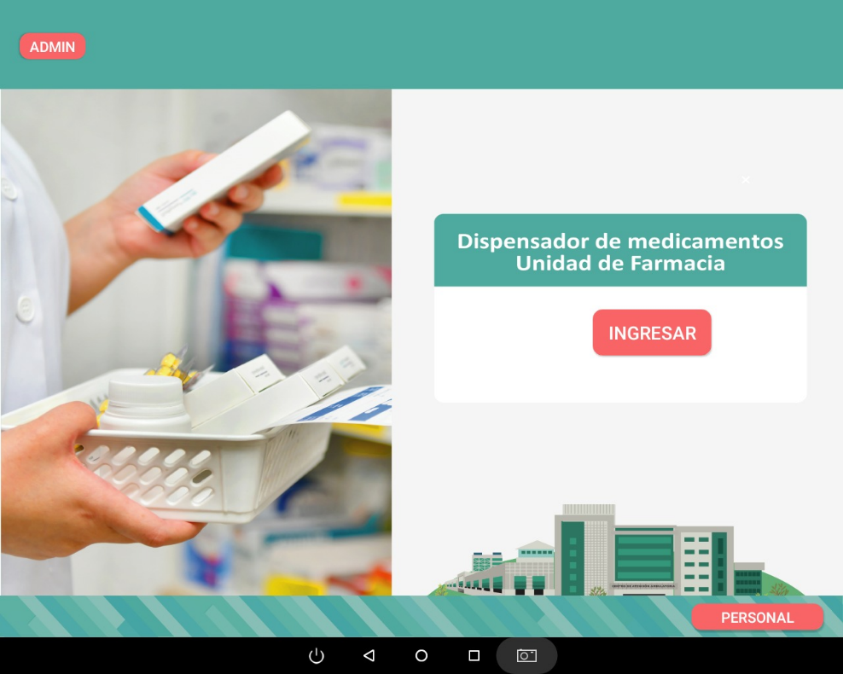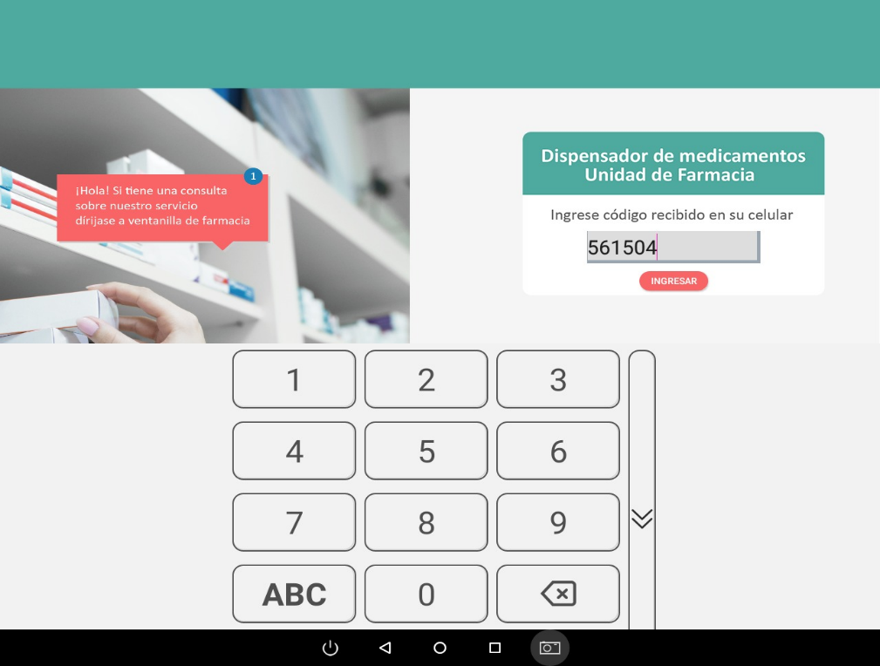
- El casillero correspondiente se abrirá automáticamente. Verifique que los medicamentos sean los suyos y retírelos.
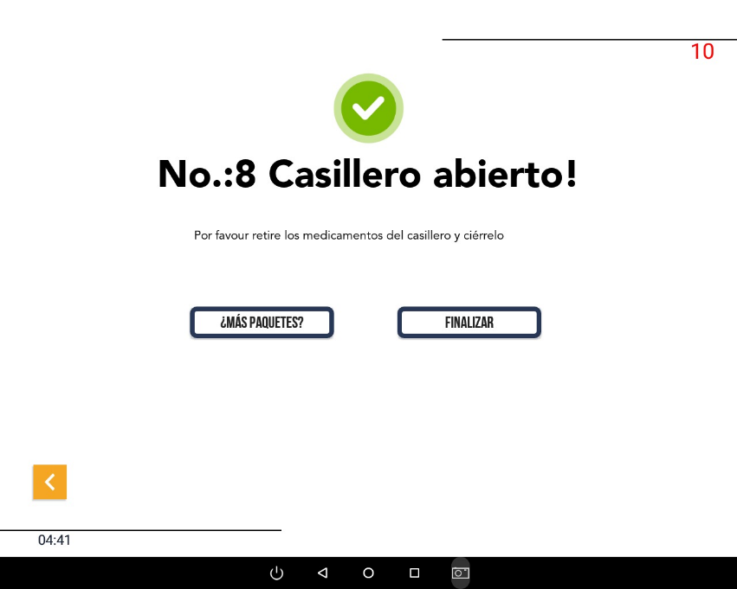

- Si detecta cualquier anomalía (medicamentos incorrectos, casillero vacío, etc.), notifíquelo de inmediato al personal de farmacia.

Compromisos del Paciente
Al utilizar este sistema, usted se compromete a:
- Retirar sus medicamentos dentro del plazo de 3 días o cualquiera que se establezca posteriormente. Si no los retira en el tiempo indicado, el código será anulado, y deberá realizar el retiro en el mesón de farmacia siguiendo los procedimientos regulares.
- Hacer un buen uso de las instalaciones. Esto incluye respetar el equipo, las normas de limpieza, y evitar cualquier daño intencionado o negligente a los casilleros.
- Notificar al personal en caso de problemas. Cualquier inconveniente durante el retiro debe ser informado de inmediato para su resolución.
Medidas en Caso de Incumplimiento
- No retirar dentro del plazo: Los medicamentos serán retirados del casillero y deberá solicitarlos nuevamente en farmacia, lo que podría generar tiempos de espera adicionales.
- Uso indebido de las instalaciones: Podrá ser excluido del sistema de casilleros y su caso será revisado por el equipo de farmacia para determinar las acciones necesarias.
- Falta de notificación ante problemas: Esto podría afectar la resolución de su caso en tiempo y forma, impactando el acceso eficiente a sus medicamentos.
Agradecemos su colaboración y compromiso para garantizar un servicio eficiente y seguro para todos nuestros pacientes.
Para cualquier consulta, puede comunicarse con nuestra unidad de farmacia

Atentamente
UNIDAD DE FARMACIA
HOSPITAL PROVINCIAL DE OVALLE

